Opdracht vandaag

Eerst: Uitleg toevoegen eigen kostensoorten

Module 4 opdracht: 1,3,4 en 5

Module 5 opdracht: 1 en 2 draai van opdracht 2 een blad, overzicht werkpakketten gedetailleerd uit en laat aan je docent zien dat je dit blad kunt lezen/begrijpen.

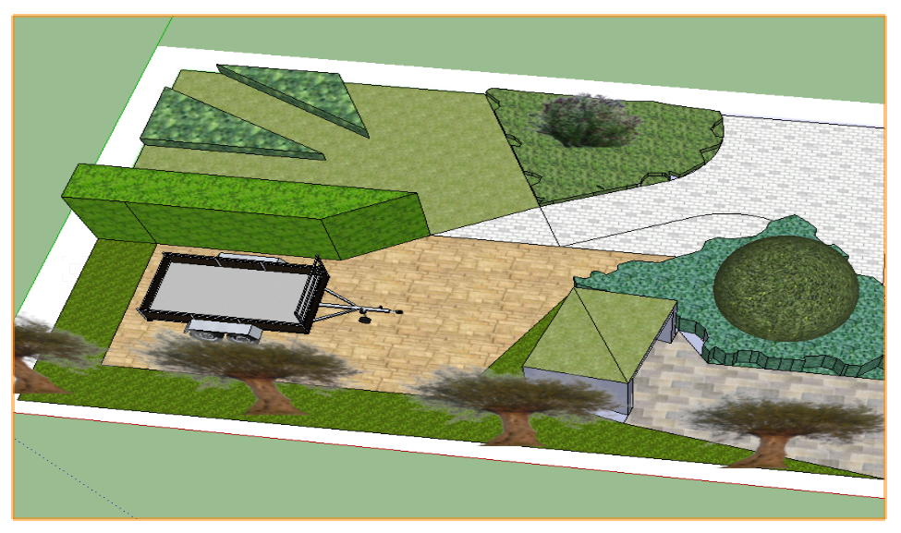

Je gaat een bestrating aanleggen

Maak de voorcalculatie op basis van losse kostensoorten

Voer je eigen beun uurtarief in 0% BTW. Maak een klant aan en maak voor deze klant een offerte en een factuur. Probeer verschillende soorten offertes uit.

32m2 BKK 2e hands

Cunet uitgraven 4m3

Wit zand aanbrengen 3m3

20 m1 opsluitbandjes

Maak je eigen beun werkpakket haag 100/200cm zij-kanten knippen aan.

Voer hier voor eerst in alles met 0% BTW:

Je eigen uurtarief

Je bladblazer

Je motorische heggen schaar

Je stortkosten groenafval

Maak je eigen beun werkpakket banden-stellen aan:

Maak je eigen beun werkpakket zandbed profileren aan:

Maak je eigen beun werkpakket klinkerverharding leveren en aanbrengen aan.